

21 Nisan 2016 - 11:02

HAYMEANA ULUSLARARASI ÖĞRENCİ DERNEĞİ’NDEN KUTSO’YA ZİYARET

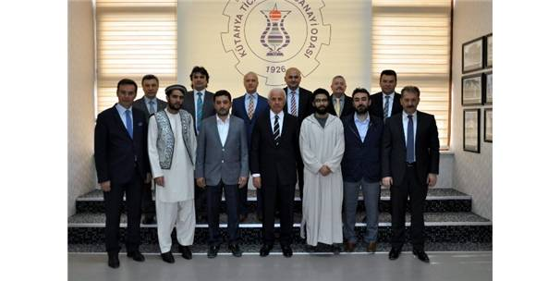

Haymeana Uluslararası Öğrenci Derneği Başkanı ve beraberindeki heyet, Kütahya Ticaret ve Sanayi Odası (KUTSO) Yönetim Kurulu’nu ziyaret etti.

Ziyarette, Haymeana Uluslararası Öğrenci Derneği Başkanı Muhammed İkbal Gündem, derneğin yapısı ve çalışmaları hakkında bilgi sundu. 45 ülkeden 800’ü aşkın üniversite öğrencisinin, Kütahya’da öğrenim gördüğünü belirterek, yapılan etkinlikler ve çalışmalar hakkında bilgi paylaştı.

Ayrıca, dernek hakkındaki bilgileri ve yürütülen faaliyetleri içeren Kitap ve katalogları takdim etti.
23-24 Nisan 2016 tarihlerinde Kütahya Alışveriş Merkezi’nde düzenlenecek olan, “9.Uluslararası Öğrenci Buluşması” programı ile ilgili bilgi vererek, KUTSO yöneticilerini, bu etkinliğe davet etmek üzere ziyarette bulunduklarını belirtti.

Söz konusu etkinlikte, farklı ülkeler için farklı stantlar açılacağını, bu stantlarda, yabancı öğrencilerin, ziyaretçilere kendi ülkelerini tanıtacaklarını ifade etti.

KUTSO Yönetim Kurulu Başkanı Nafi Güral ise, yürütülen çalışma ve etkinliklerden dolayı, Haymeana Uluslararası Öğrenci Derneği Başkanı Muhammed İkbal Gündem’e teşekkür ederek, başarı dileklerini sundu. (İHA)

http://www.milliyet.com.tr/haymeana-uluslararasi-ogrenci-dernegi-kutahya-yerelhaber-1328757/

